ВАРИАНТЫ ОБРАБОТКИ КОЛОКОЛОВ
Полировка и тонирование
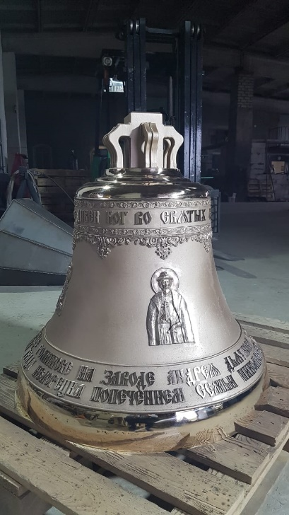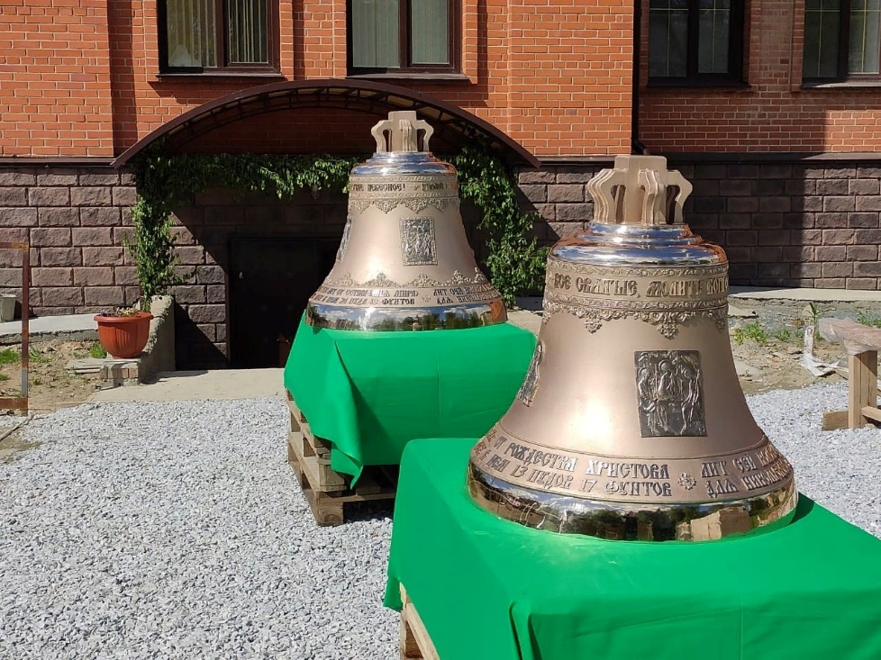
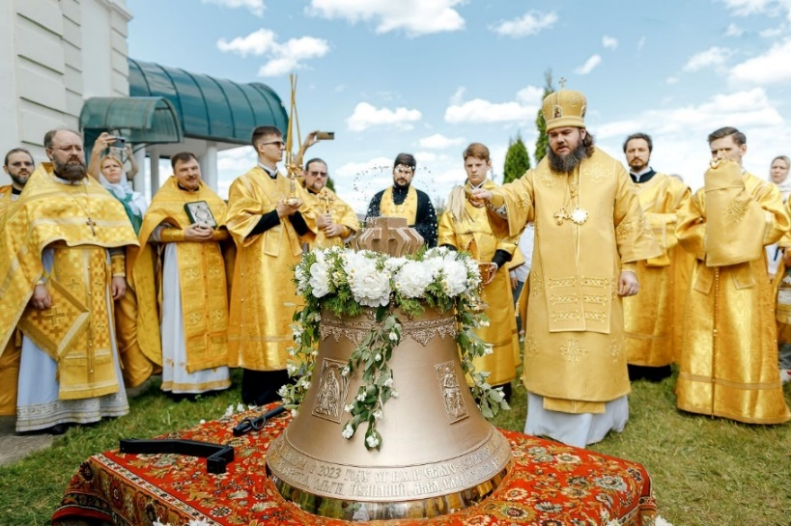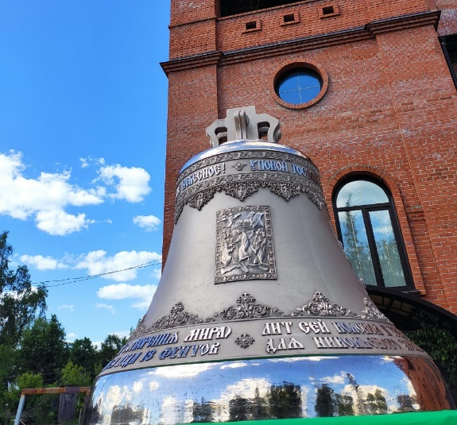

Полировка и пескоструйная обработка
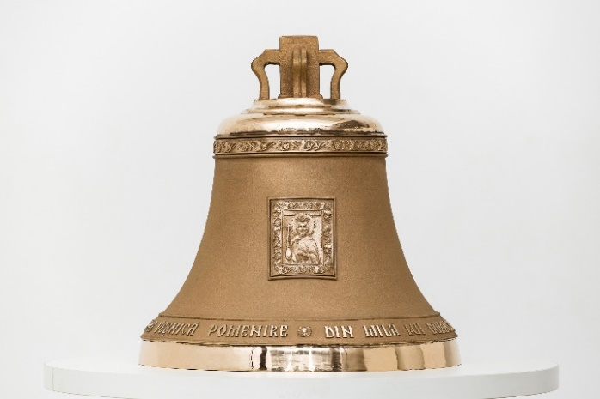 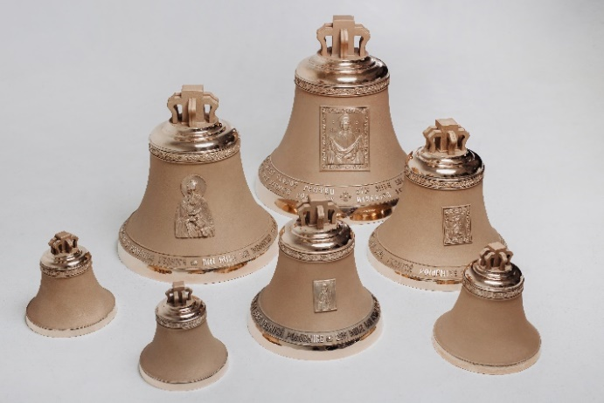
Обработка «под старину» Обычная обработка (шлифовка)
(графитовое патинирование) Натуральный цвет бронзы
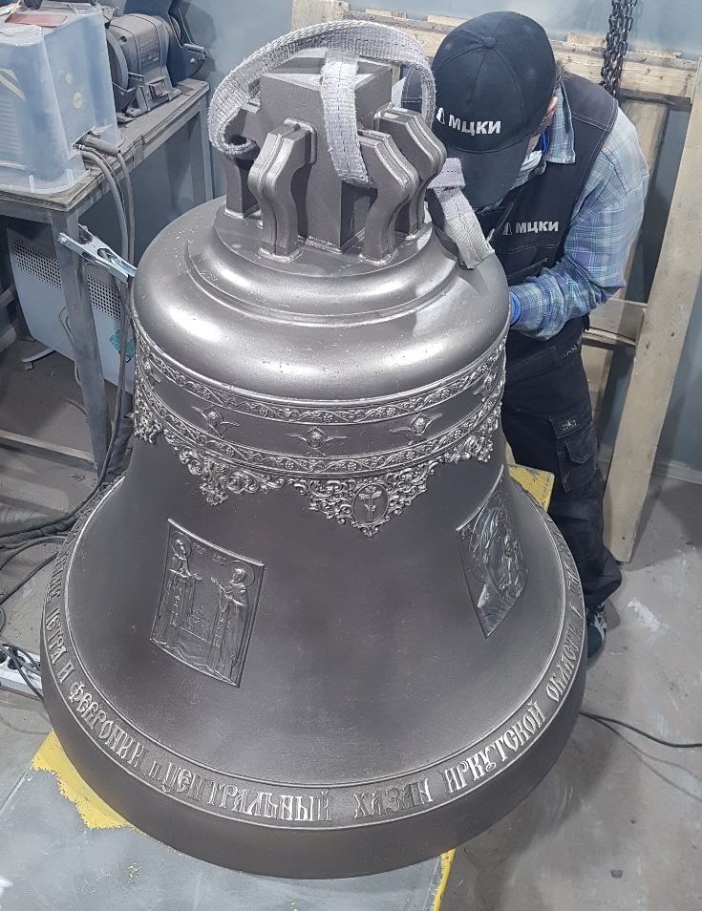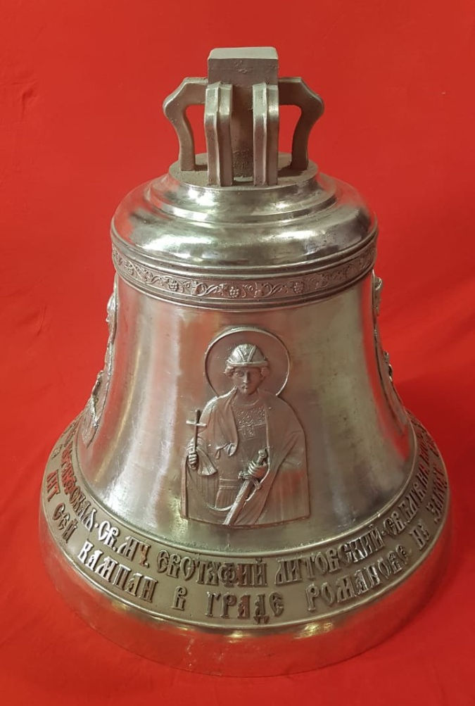
Обработка «под старину» (тонирование с выделением орнаментов)
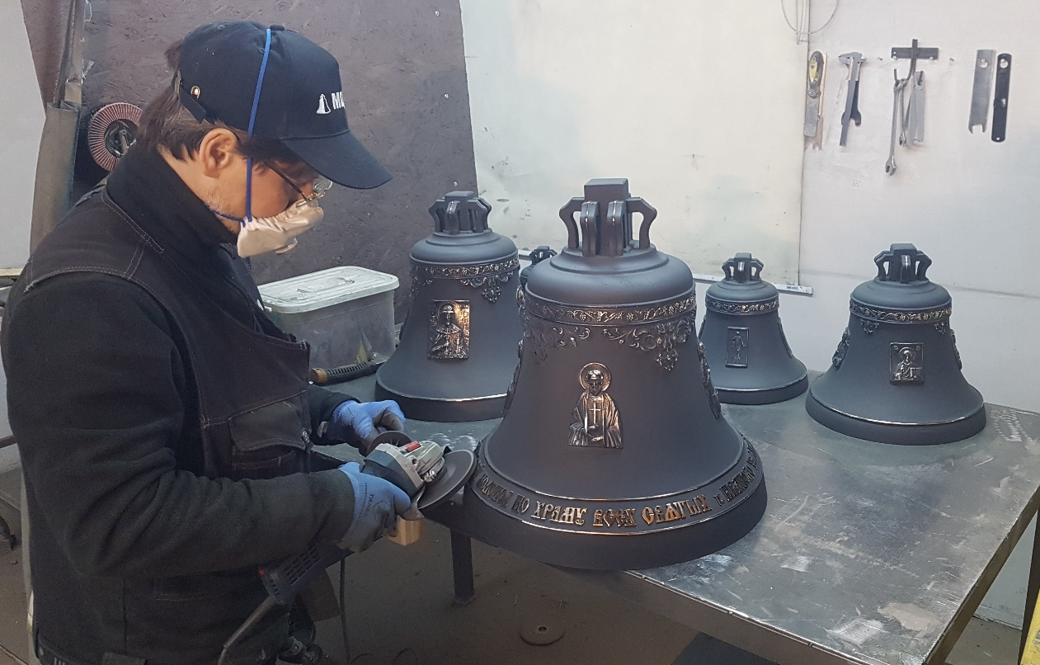
Пескоструйная обработка без полировки с выделением орнаментов
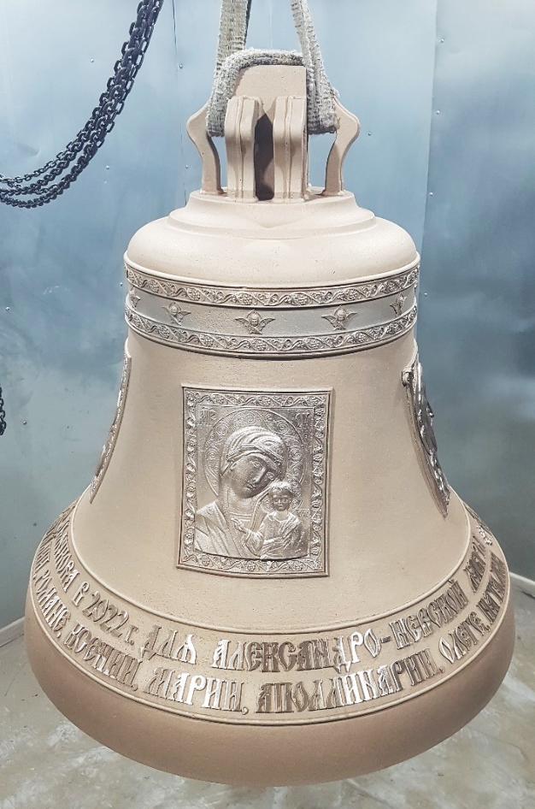 | 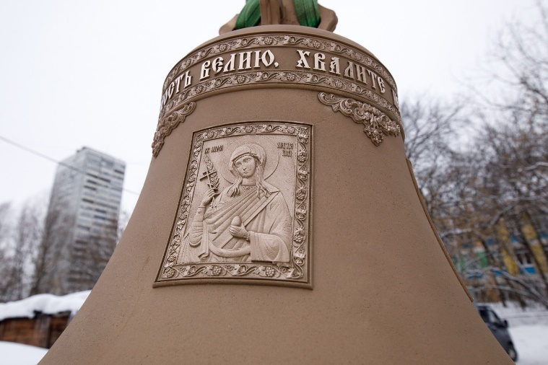
 | 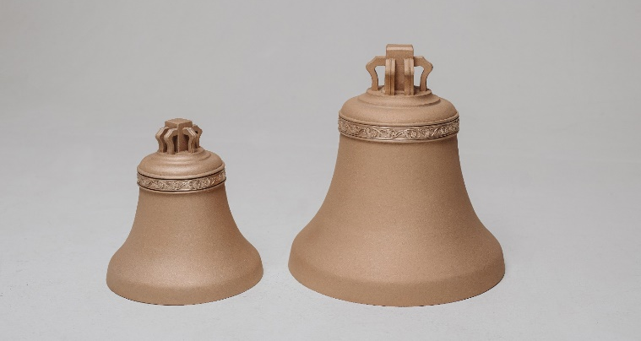

Тонирование защитными покрытиями (лак, моликот)
Наносятся на готовые колокола, чтобы предотвратить окисление и потемнение поверхности.

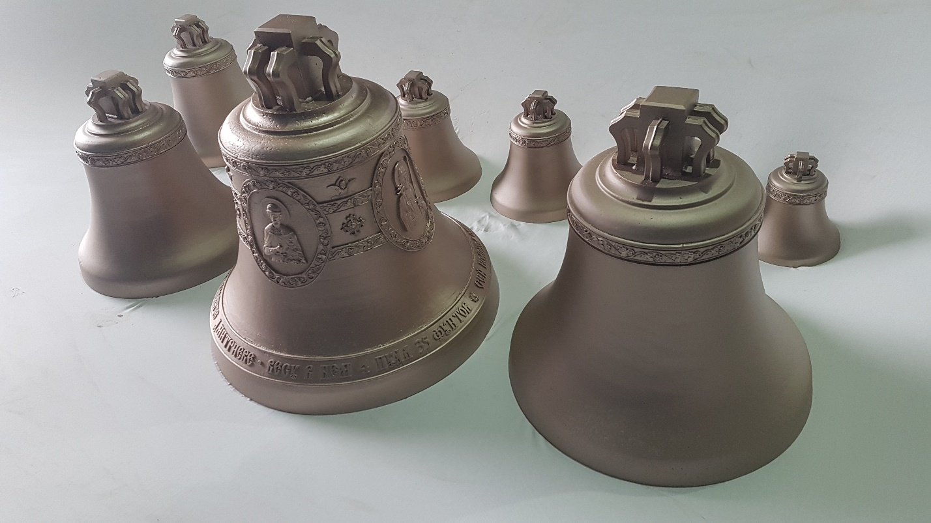
Патинирование серной печенью — один из универсальных способов патинирования бронзы. Цвет можно получить от коричневого до чёрного. Используется в обработке скульптур и памятников, но может быть применено и к колоколам.
